线性表和队列的应用

1、实验目的
理解线性表和队列的基本操作；理解队列的基本算法以及队列的典型应用的原理。

2、实验要求
通过上机调试理解和掌握线性表和队列的基本操作；根据提示补充程序的关键部分代码。

3、背景知识
线性结构是数据结构中最简单且最常用的一种数据结构，线性结构的基本特点数据元素
有序并且有限。而线性表就是一种典型的线性结构，队列则是一种操作受限的线性表它只允许在线性表一段进行数据元素插入操作而在另一端才能进行数据元素删除操作。其中，允许插入的一端称为队尾，允许删除的一端称为队头。因为队列具有先进先出的特性，故而队列又称先进先出表（FIFO）。
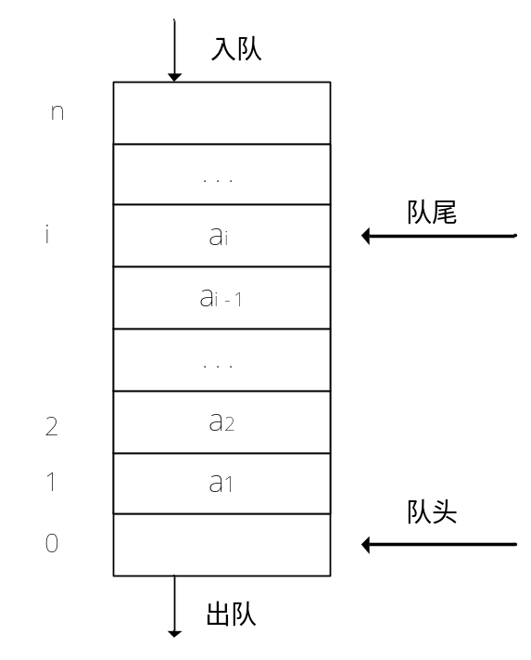
队列结构示意图

4、示例程序
4.1 线性表的插入和删除

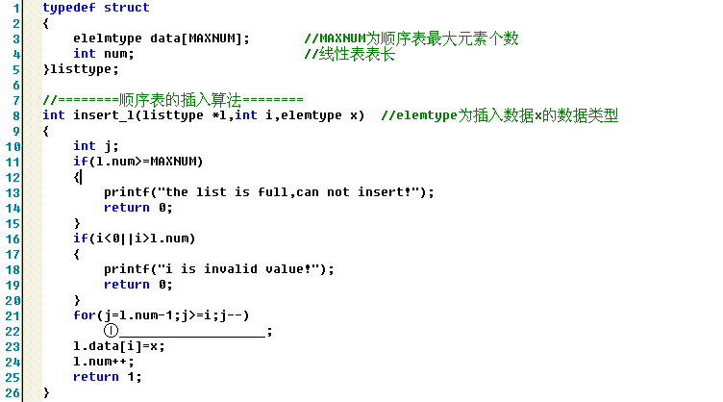

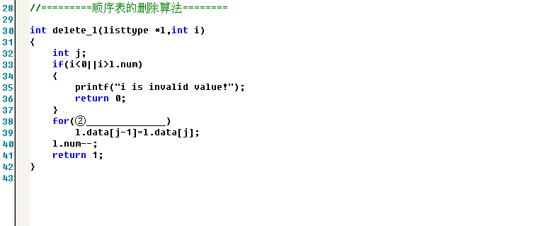

4.2 队列的应用
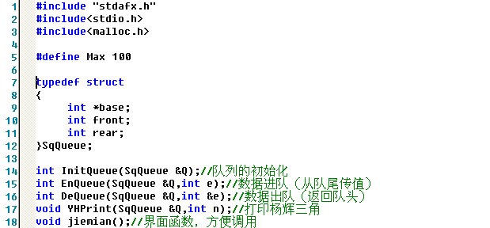

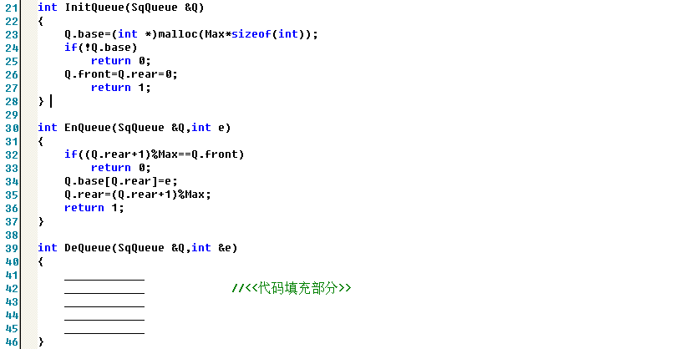

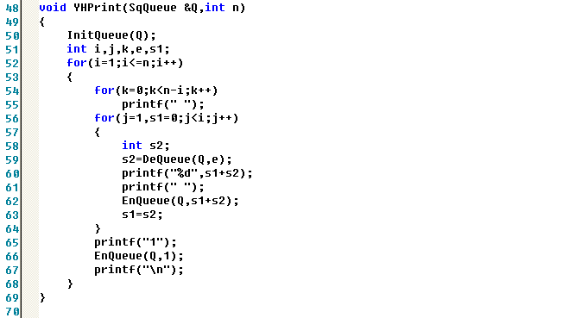
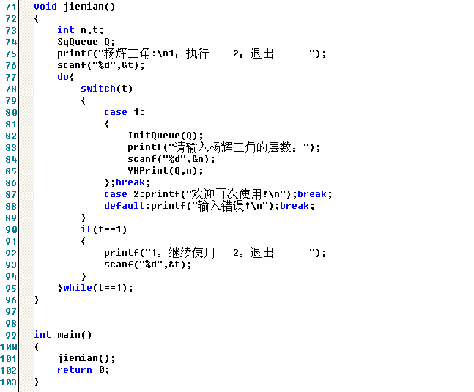

5、实验内容
5.1 分析理解4.1，并补充4.1中①②空缺处代码。
5.2 参照分析4.1，根据下图写出单链表的插入和删除算法的主要部分（不需要完整代码）
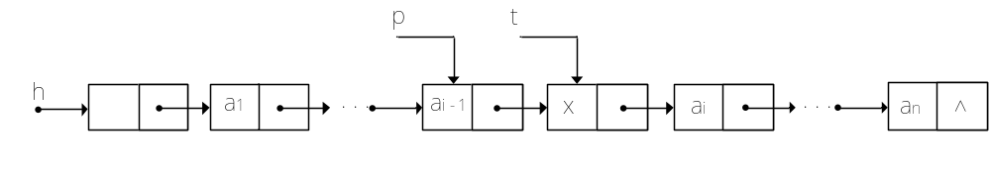单链表中插入节点t

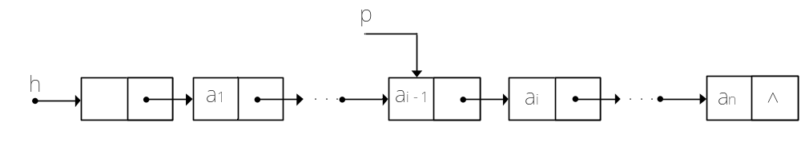

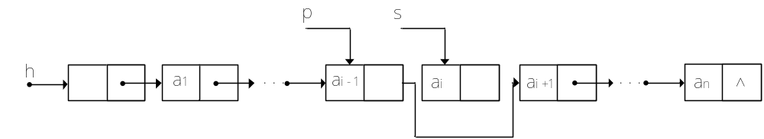
单链表的节点删除

5.3 理解用队列实现杨辉三角原理，完成代码填充部分，调试运行4.2，观察程序运行的结果。

6、实验报告要求
6.1 基本要求见实验要求；
6.2 记录示例程序4.1缺省的代码，并写出单链表的插入和删除算法的主要部分代码；
6.3 记录示例程序4.2缺省部分代码，并调试出程序运行结果截图展示。

